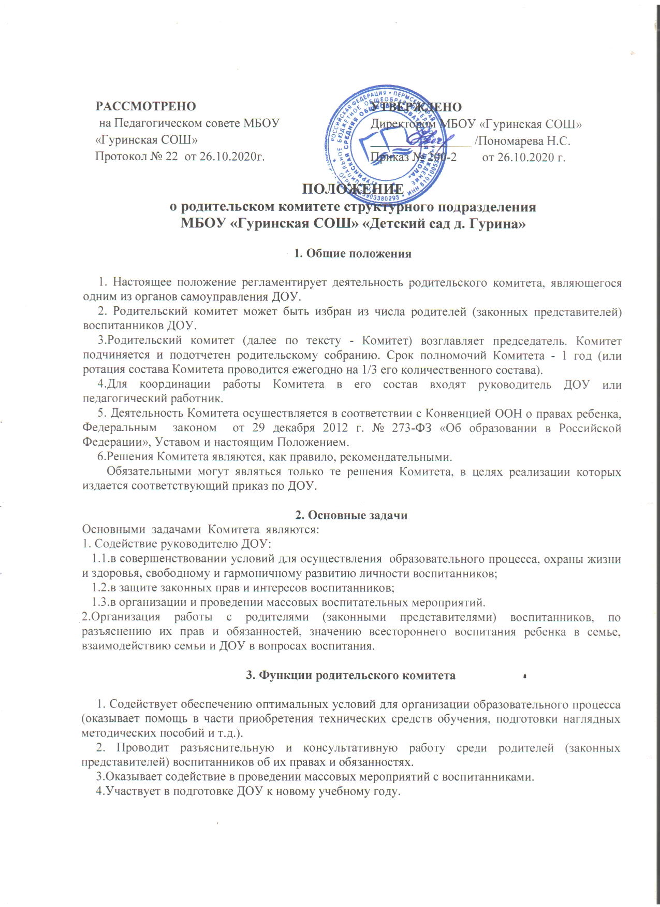
5.Совместно с руководителем ДОУ контролирует организацию качества питания воспитанников, их медицинского обслуживания, организацию диетического питания для отдельных воспитанников (по медицинским показаниям).
6.Оказывает помощь руководителю, педагогическим работникам ДОУ в организации и проведении общих родительских собраний.
7. Рассматривает обращения в свой адрес, а также обращения по вопросам, отнесенным настоящим положением к компетенции Комитета, по поручению руководителя ДОУ.
8. Принимает участие в обсуждении локальных актов ДОУ по вопросам, относящимся к полномочиям Комитета.
9.Принимает участие в организации безопасных условий осуществления образовательного процесса, соблюдения санитарно-гигиенических правил и норм.
10. Взаимодействует с другими органами самоуправления, общественными организациями по вопросам пропаганды традиций ДОУ.
11. Взаимодействует с другими органами самоуправления ДОУ по вопросам совершенствования управления, организации образовательного процесса.

4. Права родительского комитета
В соответствии с компетенцией, установленной настоящим положением, Комитет имеет право:
1.Вносить предложения руководителю ДОУ, а также другим органам самоуправления ДОУ по совершенствованию их деятельности и получать информацию о результатах рассмотрения этих предложений.
2.Заслушивать и получать информацию от руководства ДОУ, а также других органов самоуправления ДОУ об организации и проведении воспитательной работы с воспитанниками.
3.По представлению педагогического работника приглашать на свои заседания родителей (законных представителей) воспитанников, недостаточно занимающихся воспитанием детей в семье, а также от своевременного внесения платы за их содержание в ДОУ.
4.Принимать участие в обсуждении локальных актов ДОУ.
5. Давать разъяснения и принимать меры по рассматриваемым обращениям граждан в пределах своей компетенции.
6.Поощрять родителей (законных представителей) воспитанников за активную работу в Комитете, оказание ими помощи в проведении массовых воспитательных мероприятий и т.д.
7.Организовывать постоянные или временные комиссии под руководством членов Комитета для исполнения своих функций.
8.Разрабатывать и принимать локальные акты (о постоянных и временных комиссиях Комитета и др.).
9.В лице председателя Комитета присутствовать (с последующим информированием остальных членов Комитета) на отдельных заседаниях педагогического совета, других органов самоуправления по вопросам, относящимся к компетенции Комитета.

5. Ответственность родительского комитета

Комитет отвечает за:
1.Выполнение плана работы.
2.Организацию выполнения решений, рекомендаций Комитета.
3. Установление взаимодействия между руководителем ДОУ и родителями (законными представителями) воспитанников в вопросах семейного и общественного воспитания.
Члены Комитета, систематически не принимающие участия в его работе, по представлению председателя Комитета могут быть отозваны избирателями.

6. Организация работы

1.В состав Комитета входят родители (законные представители) воспитанников, избираемые на родительских собраниях группы в начале учебного года.
2. Численный состав Комитета ДОУ определяет самостоятельно.
3. Из своего состава Комитет избирает председателя (в зависимости от численного состава могут избираться также заместители председателя, секретарь).
4. Комитет работает поразработанным и принятым им регламенту работы и плану, которые согласуются с руководителем ДОУ.
5. О своей работе Комитет отчитывается перед общим родительским собранием не реже двух раз в год.
6. Комитет правомочен выносить решения при наличии на заседании не менее половины своего состава. Решения принимаются простым большинством голосов.
7. Переписка Комитета по вопросам, относящимся к его компетенции, ведется от имени ДОУ, поэтому документы подписывают руководитель ОУ и председатель Комитета.

7. Делопроизводство

1.Комитет ведет протоколы своих заседаний и общих родительских собраний в соответствии с инструкцией о ведении делопроизводства в ДОУ.
2.Руководитель ДОУ определяет место хранения протоколов.
3. Ответственность за делопроизводство в Комитете возлагается на его председателя или секретаря.

